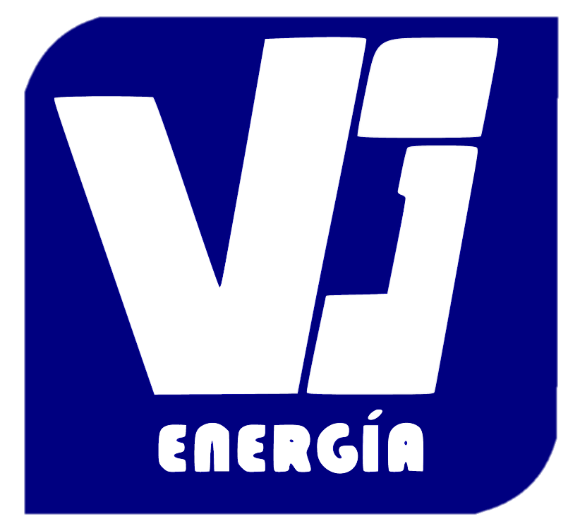

**ESPAÑOL | ENGLISH**

V&G RECOGIDA DE PODA INFRAESTRUCTURA SUMINISTRO ENERGÍA SOSTENIBILIDAD CONTACTO

tel. 958 46 12 84 / 639 72 93 53 ; Carretera A-336 km 19 Granada (España)

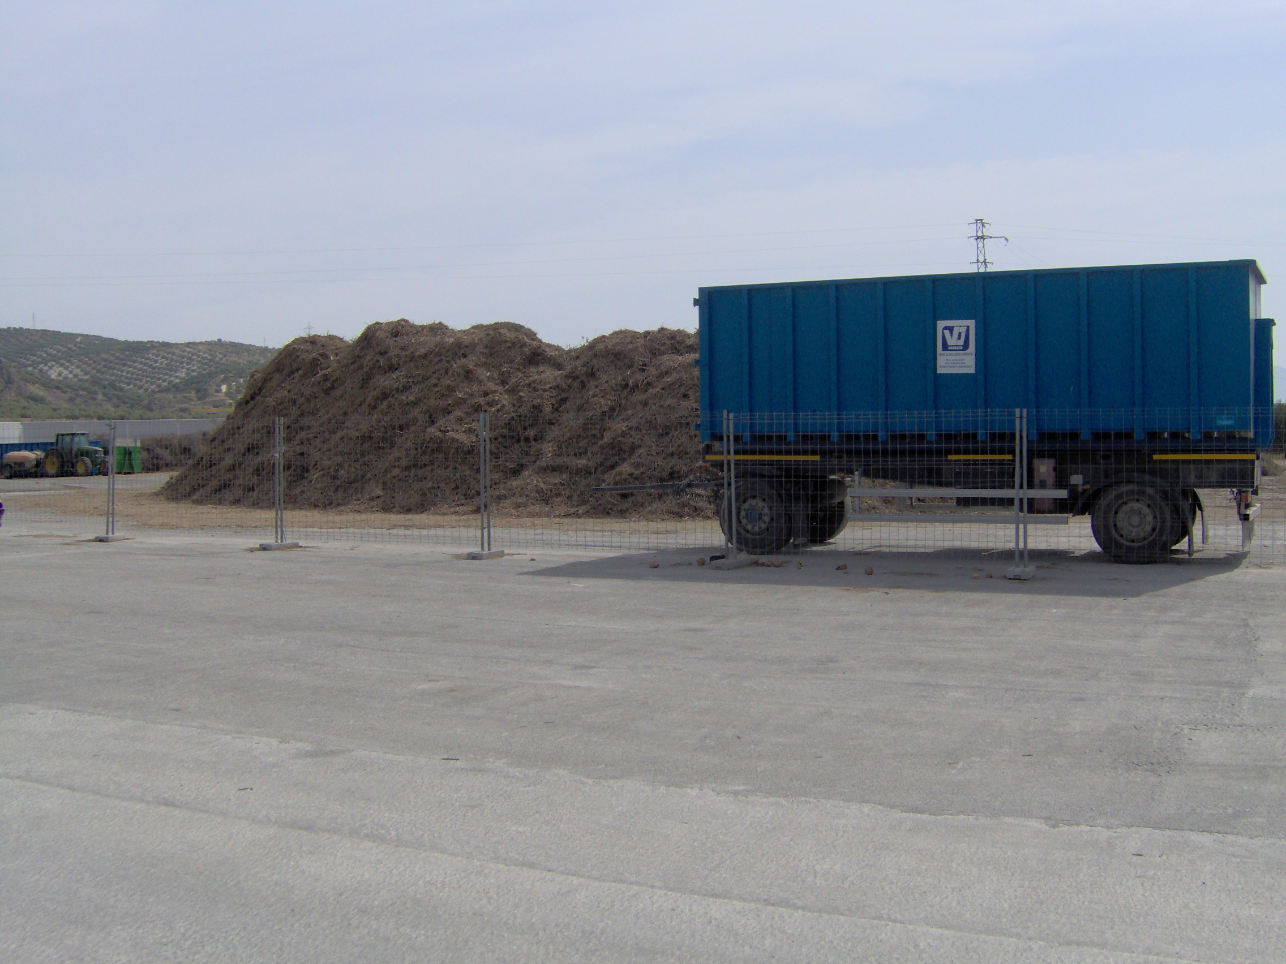

**VERA & GALLEGO ENERGÍA**

Vera & Gallego Energía es una empresa privada que se encuentra en Zujaira (Pinos Puente, Granada) dedicada a la gestión, preparación y aprovechamiento de la biomasa procedente de diferentes tipos de árboles locales, principalmente de olivo y chopo.

Fue fundada en el año 2009 y ha realizado hasta el día de hoy un gran número de operaciones de diferentes tipos, como suministro a plantas de generación eléctrica nacionales y exportaciones, gestionando anualmente decenas de millones de kilos.

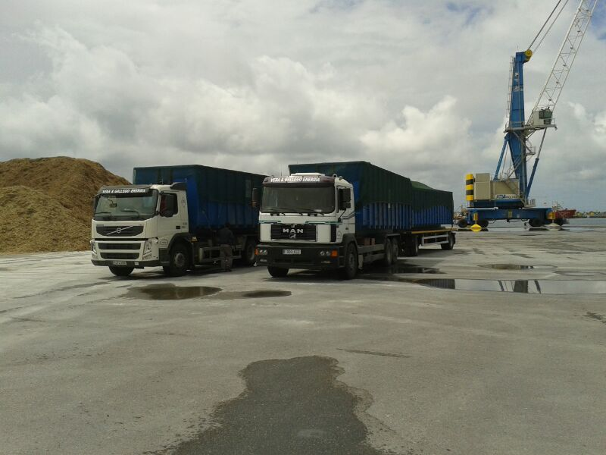



RECOGIDA DE PODA

La empresa cuenta con un servicio de limpieza de terrenos de cultivo para la recogida de los restos de poda y su transporte al parque de almacenamiento.

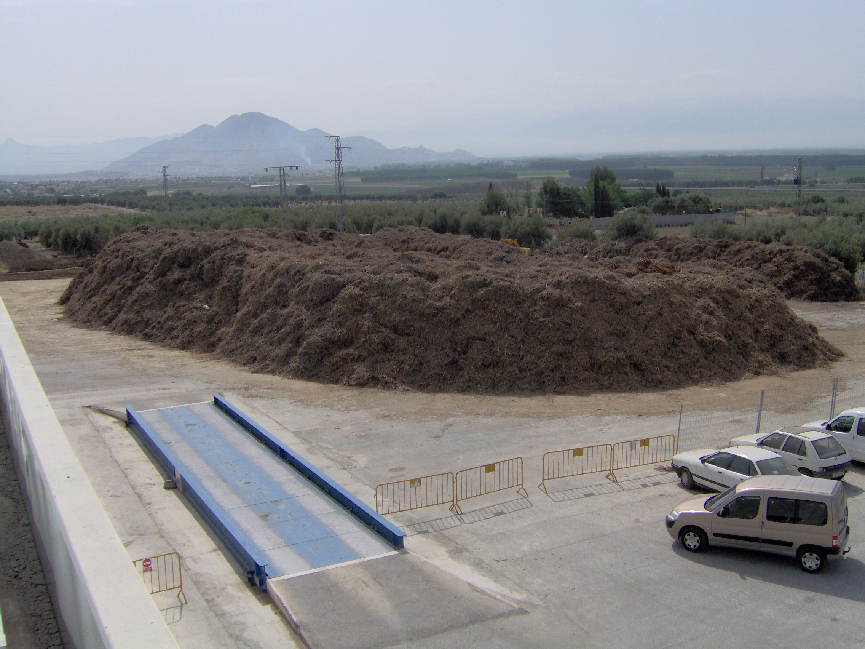

INSTALACIONES E INFRAESTRUCTURA

Se dispone de un amplio parque de almacenamiento y de toda la infraestructura necesaria para la recogida, el almacenamiento, la preparación y el transporte de la biomasa.

SUMINISTRO A PLANTAS DE POTENCIA

La biomasa se clasifica por tipos y se hace pasar por un proceso del que se obtiene un combustible de alto poder calorífico y con una granulometría personalizada.

El suministro de material se realiza de manera flexible según las necesidades del cliente.

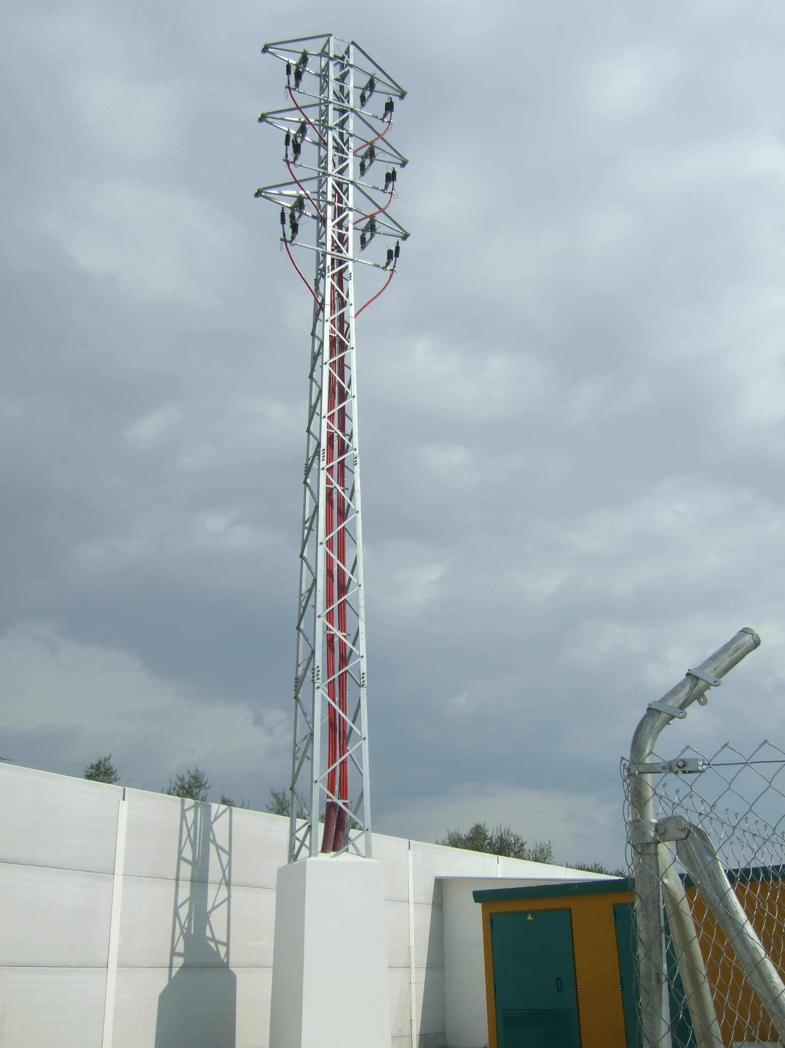

PRODUCCIÓN DE ENERGÍA ELÉCTRICA

Vera & Gallego Energía desarrolla un sistema propio de obtención de energía eléctrica que se encuentra aún en fase experimental.

SOSTENIBILIDAD

Vera & Gallego Energía tiene un fuerte compromiso con el medioambiante y su objetivo está estrechamente ligado a su cuidado, que se lleva a cabo de diferentes maneras, ya que la recogida de la poda (biomasa) facilita el mantenimiento de bosques y terrenos de cultivo y es empleada como combustible renovable.

Además Vera & Gallego Energía y la almazara Vera, trabajando conjuntamente, cuentan con la infraestructura necesaria para un aprovechamiento integral del olivo, respetando el entorno medioambiental y el ciclo de vida de los árboles.

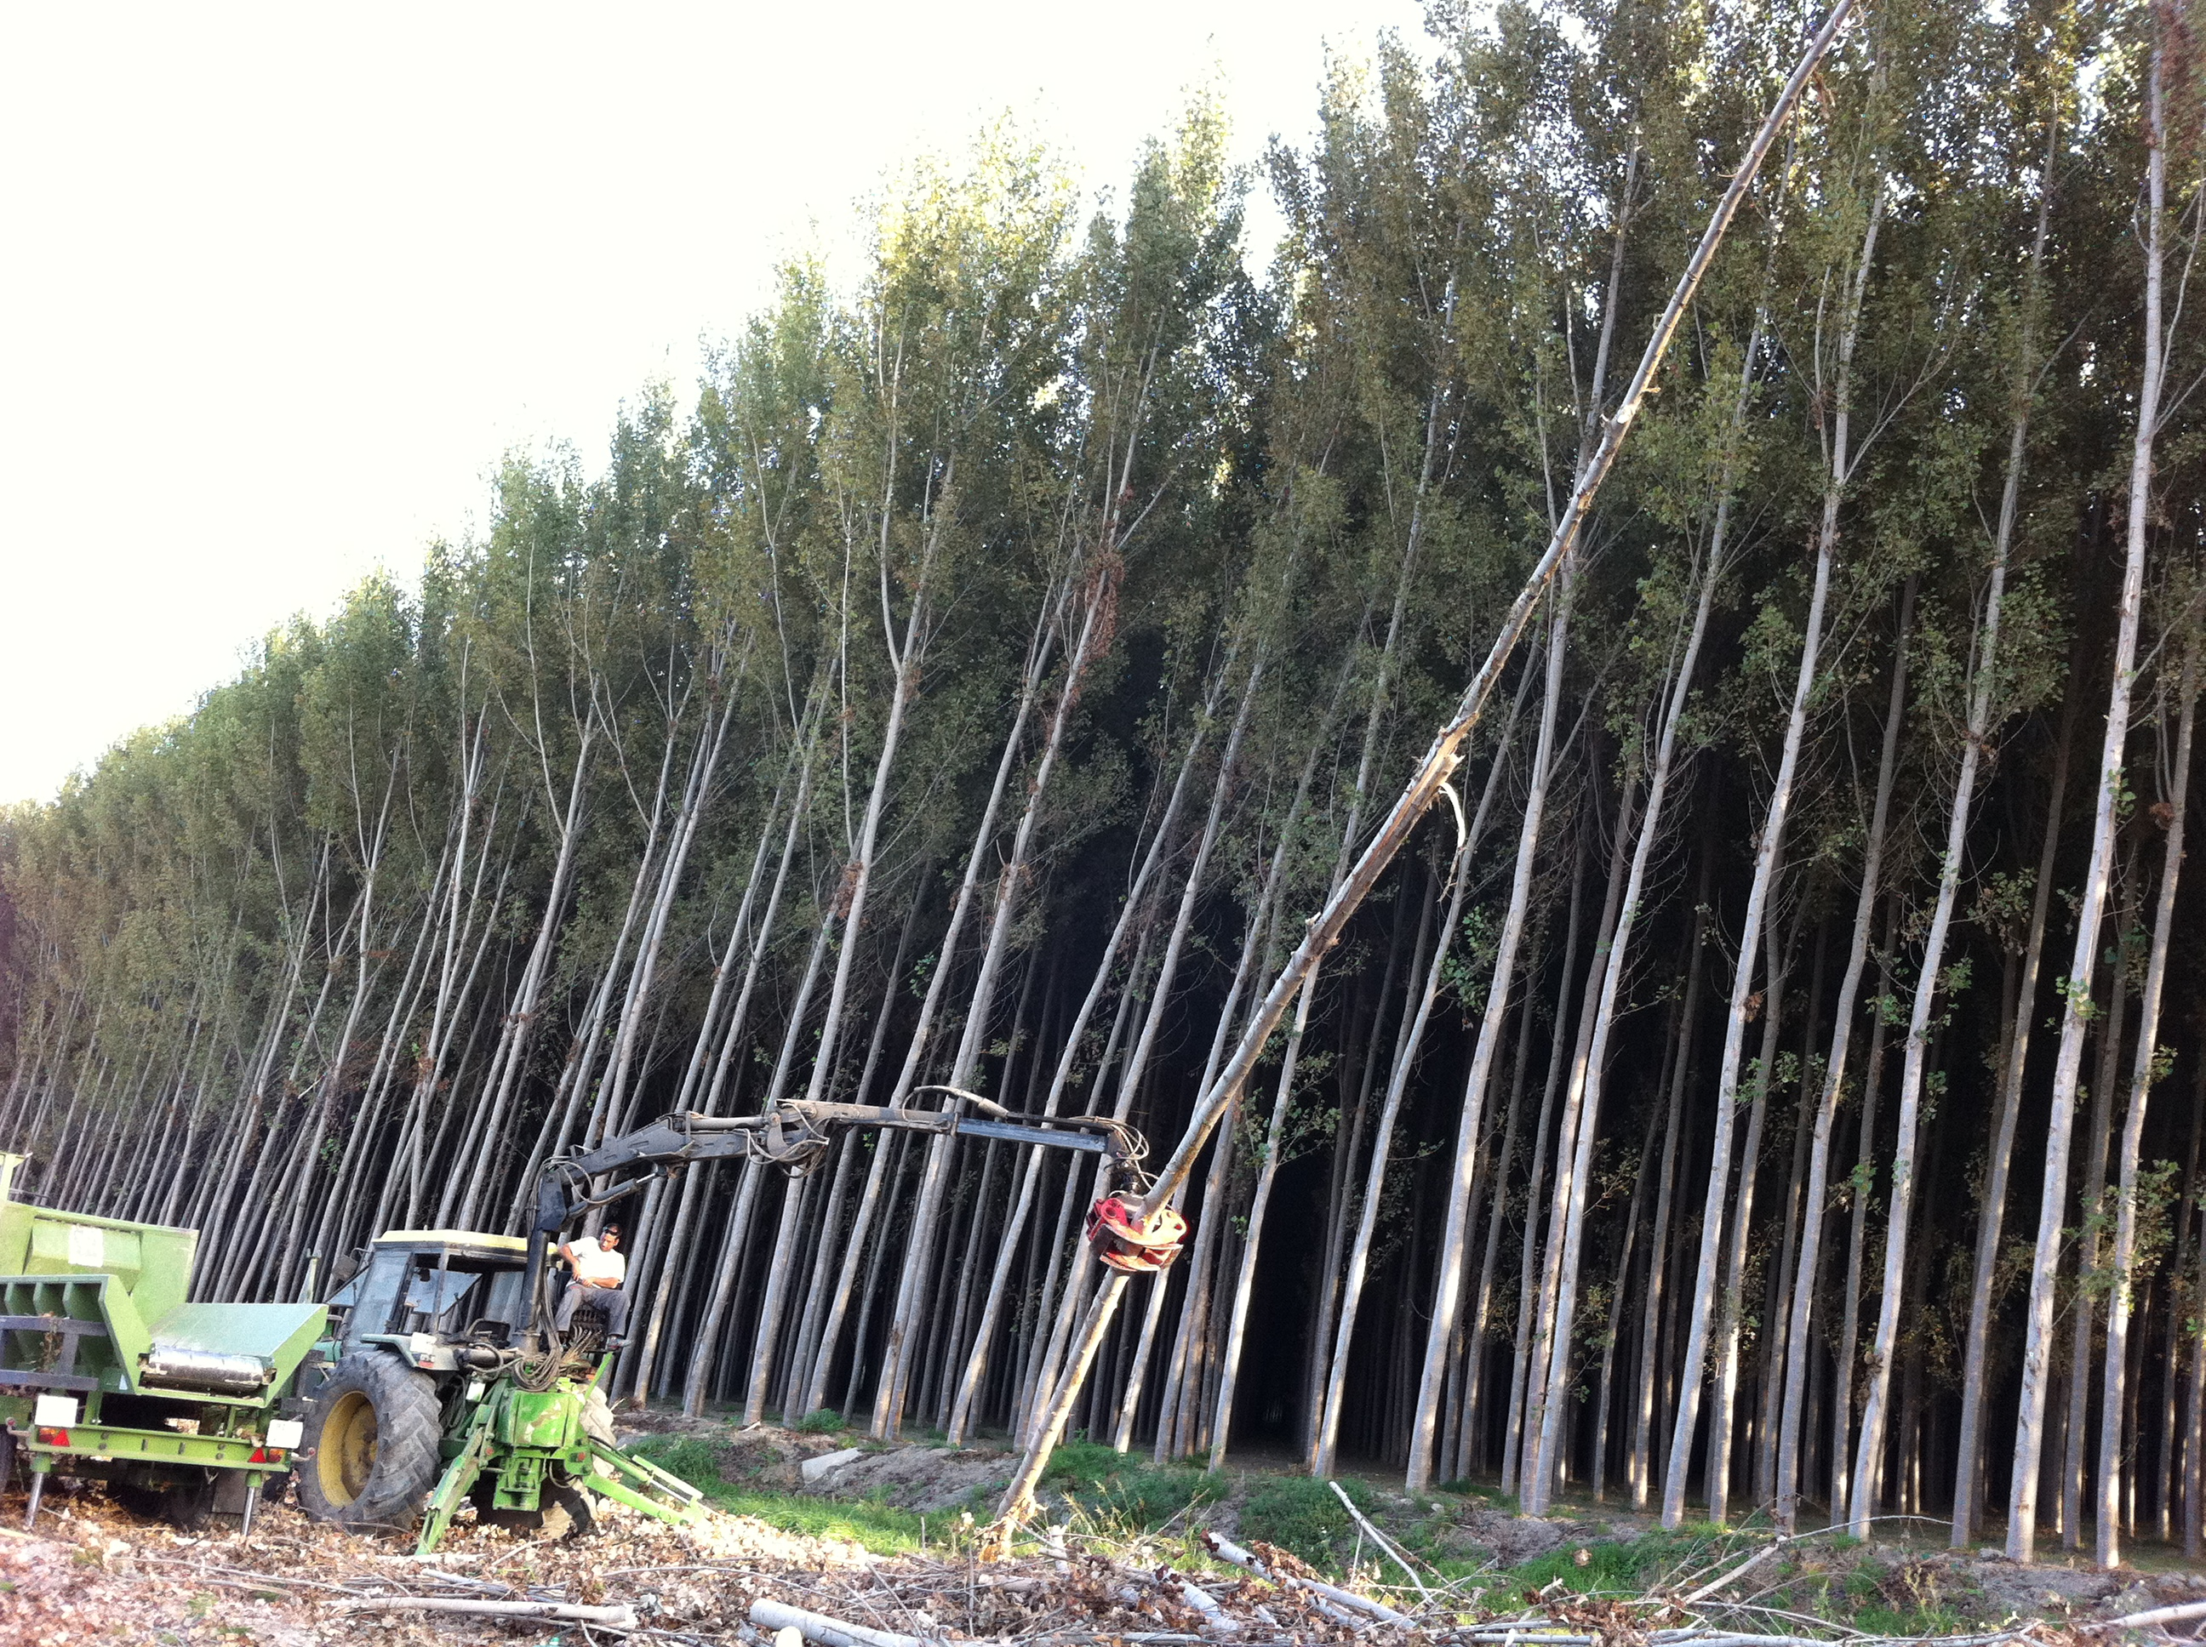

SOLICITA MÁS INFORMACIÓN

CONTACTO

Carretera A-336 km 19 Zujaira (Pinos Puente, Granada)

Código Postal: 18291

Teléfono de contacto: 958 46 12 84 / 639 72 93 53

Correo electrónico: vera.ingenieria@gmail.com

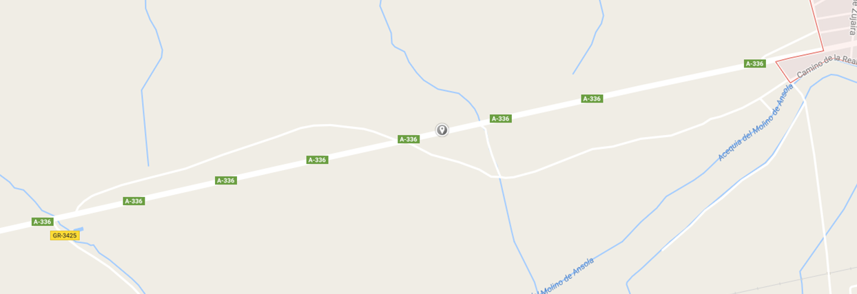

tel. 958 46 12 84 / 639 72 93 53; Carretera A-336 km 19 Granada (España)